SEXTA REUNIÓN DE MINISTROS DE JUSTICIA OEA/Ser.K/XXXIV.6
O DE MINISTROS O PROCURADORES GENERALES REMJA-VI/INF.10/06
DE LAS AMÉRICAS 22 junio 2006
24 al 26 de abril de 2006 Original: inglés
Santo Domingo, República Dominicana

NOTA DE LA MISIÓN PERMANENTE DE CANADÁ REMITIENDO DOCUMENTACIÓN DEL COORDINADOR DEL GRUPO DE TRABAJO SOBRE ASISTENCIA MUTUA EN MATERIA PENAL Y EXTRADICIÓN

MISIÓN PERMANENTE DE CANADÁ
ANTE LA ORGANIZACIÓN DE LOS ESTADOS AMERICANOS

NOTA NO. 240
Washington, D.C. 16 de junio de 2006 | 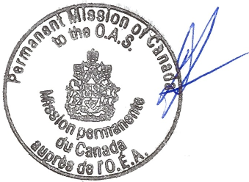

La Misión Permanente de Canadá ante la Organización de los Estados Americanos saluda atentamente a la Secretaría General de la Organización y tiene el honor de remitirle los documentos transmitidos por el Coordinador del Grupo de Trabajo sobre Asistencia Mutua en Materia Penal y Extradición a la VI Reunión de Ministros de Justicia o de Ministros o Procuradores Generales de las Américas (REMJA) celebrada en Santo Domingo, República Dominicana, del 24 al 16 de abril de 2006. La Misión de Canadá agradecería a la Secretaría que tuviera a bien incluir un número de referencia en el documento adjunto y hacerlo distribuir electrónicamente según proceda.
La Misión Permanente de Canadá aprovecha la oportunidad para reiterar a la Secretaría General las seguridades de su más alta y distinguida consideración.

http://scm.oas.org/pdfs/2006/MJ00386s.pdf
input.doc

